数学试题
注意事项：
1．你拿到的试卷满分为150分，考试时间为120分钟．
2．本试卷包括“试题卷”和“答题卷”两部分．“试题卷”共4页，“答题卷”共6页．
3．请务必在“答题卷”上答题，在“试题卷”上答题是无效的．
4、考试结束后，请将“试题卷”和“答题卷”一并交回．审核：魏敬德老师
一、选择题（本大题共10小题，每小题4分，满分40分）
每小题都给出A，B，C，D四个选项，其中只有一个是符合题目要求的．
1. ﹣5的绝对值是（ ）
A. 5 B. ﹣5 C. D.
2. 据统计，年我国新能源汽车产量超过万辆，其中万用科学记数法表示为（ ）
A. B. C. D.
3. 某几何体的三视图如图所示，则该几何体为（ ）
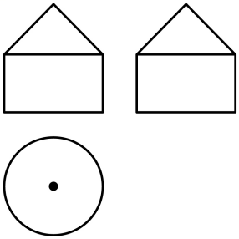
A. 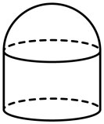 B. 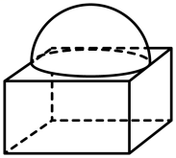
C. 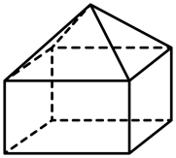 D. 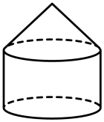
4. 下列计算正确的是（ ）
A B.
C. D.
5. 若扇形的半径为6，，则的长为（ ）
A. B. C. D.
6. 已知反比例函数与一次函数的图象的一个交点的横坐标为3，则k的值为（ ）
A. B. C. 1 D. 3
7. 如图，在中，，点在的延长线上，且，则的长是（ ）
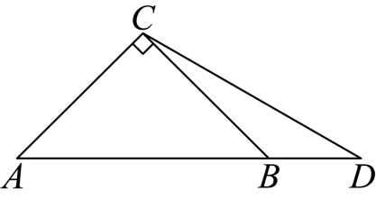
A. B. C. D.
8. 已知实数a，b满足，，则下列判断正确的是（ ）
A. B.
C. D.
9. 在凸五边形中，，，F是的中点．下列条件中，不能推出与一定垂直的是（ ）
A. B.
C. D.
10. 如图，在中，，，，是边上的高．点E，F分别在边，上（不与端点重合），且．设，四边形的面积为y，则y关于x的函数图象为（ ）
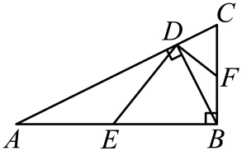
A. 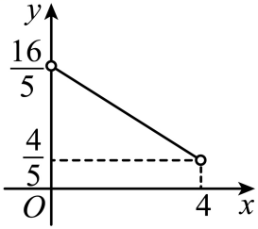 B. 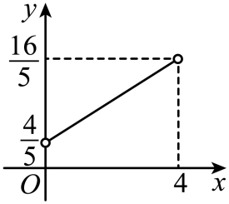
C 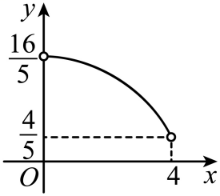 D. 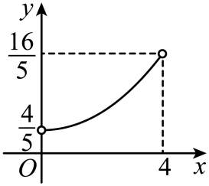
二、填空题（本大题共4小题，每小题5分，满分20分）
11. 若代数式有意义，则实数的取值范围是_____．
12. 我国古代数学家张衡将圆周率取值为，祖冲之给出圆周率的一种分数形式的近似值为．比较大小：______（填“>”或“<”）．
13. 不透明的袋中装有大小质地完全相同的个球，其中个黄球、个白球和个红球．从袋中任取个球，恰为个红球的概率是______．
14. 如图，现有正方形纸片，点E，F分别在边上，沿垂直于直线折叠得到折痕，点B，C分别落在正方形所在平面内的点，处，然后还原．
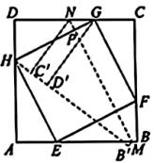
（1）若点N在边上，且，则______（用含α的式子表示）；
（2）再沿垂直于的直线折叠得到折痕，点G，H分别在边上，点D落在正方形所在平面内的点处，然后还原．若点在线段上，且四边形是正方形，，，与的交点为P，则的长为______．
三、（本大题共2小题，每小题8分，满分16分）
15. 解方程：
16. 如图，在由边长为1个单位长度的小正方形组成的网格中建立平面直角坐标系，格点（网格线的交点）A、B，C、D的坐标分别为，，，．
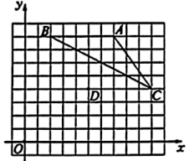
（1）以点D为旋转中心，将旋转得到，画出；
（2）直接写出以B，，，C为顶点的四边形的面积；
（3）在所给的网格图中确定一个格点E，使得射线平分$∠BAC$，写出点E的坐标．
四、（本大题共2小题，每小题8分，满分16分）
17. 乡村振兴战略实施以来，很多外出人员返乡创业．某村有部分返乡青年承包了一些田地．采用新技术种植两种农作物．种植这两种农作物每公顷所需人数和投入资金如表：
农作物品种 | 每公顷所需人数 | 每公顷所需投入资金（万元）
已知农作物种植人员共位，且每人只参与一种农作物种植，投入资金共万元．问这两种农作物的种植面积各多少公顷？
18. 数学兴趣小组开展探究活动，研究了“正整数N能否表示为（均为自然数）”的问题．
（1）指导教师将学生的发现进行整理，部分信息如下（为正整数）：
 | 奇数 | 的倍数
表示结果
一般结论 |  | ______
按上表规律，完成下列问题：
（）（ ）（ ）；
（）______；
（2）兴趣小组还猜测：像这些形如（为正整数）的正整数不能表示为（均为自然数）．师生一起研讨，分析过程如下：
假设，其中均为自然数．
分下列三种情形分析：
若均为偶数，设，，其中均为自然数，
则为的倍数．
而不是的倍数，矛盾．故不可能均为偶数．
若均为奇数，设，，其中均为自然数，
则______为的倍数．
而不是的倍数，矛盾．故不可能均为奇数．
若一个是奇数一个是偶数，则为奇数．
而是偶数，矛盾．故不可能一个是奇数一个是偶数．
由可知，猜测正确．
阅读以上内容，请在情形的横线上填写所缺内容．
五、（本大题共2小题，每小题10分，满分20分）
19. 科技社团选择学校游泳池进行一次光的折射实验，如图，光线自点处发出，经水面点折射到池底点处．已知与水平线的夹角，点到水面的距离m，点处水深为，到池壁的水平距离，点在同一条竖直线上，所有点都在同一竖直平面内．记入射角为，折射角为，求的值（精确到，参考数据：，，）．
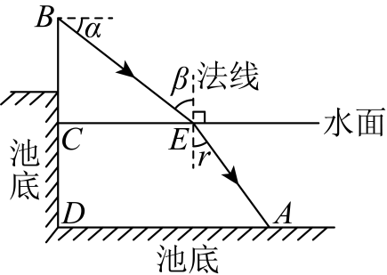
20. 如图，是的外接圆，D是直径上一点，的平分线交于点E，交于另一点F，．
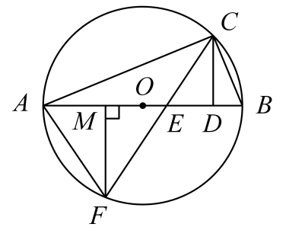
（1）求证：；
（2）设，垂足为M，若，求长．
六、（本题满分12分）
21. 综合与实践
【项目背景】
无核柑橘是我省西南山区特产，该地区某村有甲、乙两块成龄无核柑橘园．在柑橘收获季节，班级同学前往该村开展综合实践活动，其中一个项目是：在日照、土质、空气湿度等外部环境基本一致的条件下，对两块柑橘园的优质柑橘情况进行调查统计，为柑橘园的发展规划提供一些参考．
【数据收集与整理】
从两块柑橘园采摘的柑橘中各随机选取200个．在技术人员指导下，测量每个柑橘的直径，作为样本数据．柑橘直径用x（单位：）表示．
将所收集的样本数据进行如下分组：
组别 | A | B | C | D | E
x
整理样本数据，并绘制甲、乙两园样本数据的频数直方图，部分信息如下：
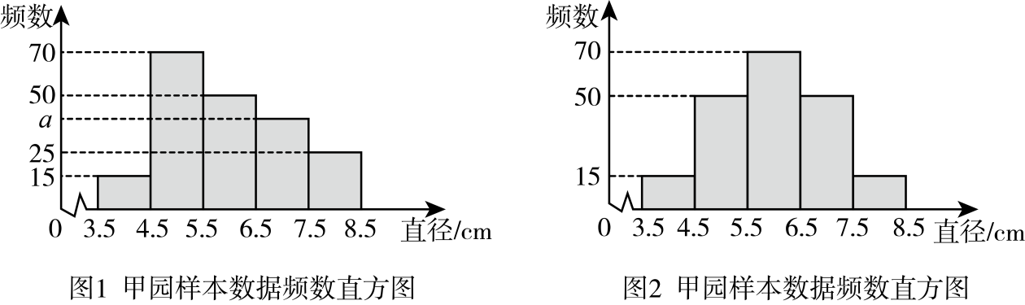
任务1 求图1中a的值．
【数据分析与运用】
任务2 A，B，C，D，E五组数据的平均数分别取为4，5，6，7，8，计算乙园样本数据的平均数．
任务3 下列结论一定正确的是______（填正确结论的序号）．
①两园样本数据的中位数均在C组；
②两园样本数据的众数均在C组；
③两园样本数据的最大数与最小数的差相等．
任务4 结合市场情况，将C，D两组的柑橘认定为一级，B组的柑橘认定为二级，其它组的柑橘认定为三级，其中一级柑橘的品质最优，二级次之，三级最次．试估计哪个园的柑橘品质更优，并说明理由．
根据所给信息，请完成以上所有任务．
七、（本题满分12分）
22. 如图1，的对角线与交于点O，点M，N分别在边，上，且．点E，F分别是与，的交点．
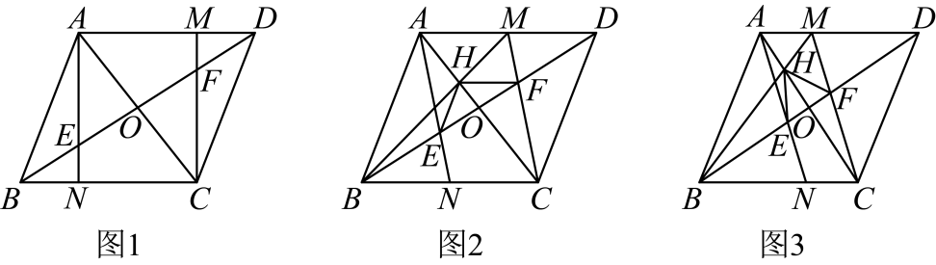
（1）求证：；
（2）连接交于点H，连接，．
（ⅰ）如图2，若，求证：；
（ⅱ）如图3，若为菱形，且，，求值．
八、（本题满分14分）
23. 已知抛物线（b为常数）的顶点横坐标比抛物线的顶点横坐标大1．
（1）求b的值；
（2）点在抛物线上，点在抛物线上．
（ⅰ）若，且，，求h的值；
（ⅱ）若，求h的最大值．

